Муниципальное автономное учреждение дополнительного образования «Центр развития творчества детей и юношества» г. Новотроицк Оренбургская область.

***«Концертмейстер хореографического коллектива».***

Выполнил:

Просвирова Татьяна Ивановна

Концертмейстер МАУ ДО «ЦРТДЮ» г. Новотроицк Оренбургская область

**Содержание.**

Введение.

1. Специфика работы и обязанности концертмейстера хореографического коллектива.

2.Задачи музыкального воспитания обучающихся.

3. Основные этапы работы концертмейстера для ознакомления детей с музыкальным сопровождением на занятиях классического танца.

4. Принципы подхода концертмейстера к подбору музыкальных фрагментов для занятий классического экзерсиса у палки;

5.Заключение.

6.Литература.

# Введение

Концертмейстер - самая распространенная профессия среди пианистов. Концертмейстер нужен буквально везде: и в классе – по всем специальностям (кроме собственно пианистов), и на концертной эстраде, и в хоровом коллективе, и в оперном театре, и в хореографии, и на преподавательском поприще (в классе концертмейстерского мастерства). Без концертмейстера не обойдутся музыкальные и общеобразовательные школы, дворцы творчества, эстетические центры, музыкальные и педагогические училища и вузы. Однако при этом многие музыканты склонны относиться к концертмейстерской деятельности свысока: игра «под солистом» и по нотам якобы не требует большого мастерства. Это глубоко ошибочная позиция. Солист и пианист (концертмейстер) в художественном смысле являются членами единого, целостного музыкального организма. Более того, концертмейстерское искусство доступно далеко не всем пианистам. Оно требует высокого музыкального мастерства, художественной культуры и особого призвания. Искусство танца без музыки существовать не может. Музыка и танец в своем гармоничном единстве являются прекрасным средством развития эмоциональной сферы детей, основой их художественно-эстетического воспитания. На занятиях хореографии воспитанники приобщаются к лучшим образцам классической и современной музыки, там формируется их музыкальная культура, развивается музыкальный слух и образное мышление, которые помогают при постановочной работе воспринимать музыку и хореографию в единстве. Концертмейстер, включая в репертуар произведения разных эпох, стилей, жанров, должен сделать достоянием танцоров ту музыку, которую создали великие композиторы–хореографы: Глинка М., Чайковский П.., Глазунов, Штраус И., Глиэр, Прокофьев С., Хачатурян А., Кара – Караев ., Щедрин Р. и многие другие. Возрастают требования к профессиональному мастерству концертмейстера, которое включает в себя высокий исполнительский уровень, знание педагогики, психологическую компетентность и умение применять полученные знания на практике в своей профессиональной деятельности во всех областях музыкального искусства.

**Цель** данного реферата – проанализировать специфику и многогранность работы концертмейстера хореографического коллектива.

**Задачи** работы:

* выявить особенности работы с музыкальным сопровождением на занятиях классического танца;
* определить роль концертмейстера в музыкальном воспитании обучающихся;
* описать музыкальные способности, умения и навыки, а также психологические качества, необходимые для полноценной профессиональной деятельности концертмейстера;
* сориентировать концертмейстеров в выборе музыкального материала для классического экзерсиса;
* помочь найти формы, методы и приемы работы концертмейстера с учащимися в классе хореографии.

**Объект исследования:** музыкальное сопровождение на занятиях классического танца и музыкальное воспитание обучающихся;

**Метод** **исследования:** Изучение и анализ существующих публикаций о работе концертмейстера на уроках хореографии, наблюдение и обобщение практической работы.

Практическое значение данной работы состоит в том, что начинающие концертмейстеры могут воспользоваться полезной информацией и практическими рекомендациями для применения их в своей профессиональной деятельности.

**1. Специфика работы и обязанности концертмейстера хореографического коллектива.**

Специфика концертмейстеров хореографии представляет собой весьма ответственную сферу деятельности музыкантов, призванных участвовать в повседневной творческой работе балетмейстеров-постановщиков, педагогов-хореографов. Качественный подбор музыкального материала и хорошее сопровождение хореографической композиции на музыкальном инструменте далеко не все требования, предъявляемые к концертмейстеру хореографического ансамбля в современное время. Хочется отметить две основные части в работе концертмейстера в классе хореографии: освоение музыкального материала, связанного с преподаванием той или иной дисциплины и ее хореографической специфики, что возможно только при параллельном изучении особенностей хореографического искусства.

Во-первых, концертмейстер должен владеть танцевальной терминологией, чтобы знать о каком упражнении идет речь. Поэтому концертмейстер должен понимать педагога-хореографа, чтобы правильно подобрать музыкальное сопровождение к тому или иному упражнению. Во-вторых, концертмейстеру необходимо самому знать, какисполняется то или иное упражнение, чтобы четко представлять себе структуру упражнения, накладывая на него музыкальное произведение, правильно делать акцент, динамическими оттенками помогать движению. А самое главное – научиться соотносить это упражнение с музыкальным материалом – уметь ориентироваться в нотном тексте. Если педагог остановит упражнение в любом месте или начнет отрабатывать какой-либо кусок упражнения отдельно, пианист должен знать, с какого места нотного материала проигрывать отрывок для отработки того или иного движения.

А еще знание исполнения всех хореографически упражнений, которыми воспитанники овладевают на уроках нужно для того, чтобы провести полноценное занятие в отсутствие педагога, так как на концертмейстера возложены также и педагогические функции.

В-третьих, особенность работы концертмейстера хореографии заключается в том, что он должен уметь грамотно в музыкальном отношении оформить учебные занятия в любом танцевальном жанре и на любом этапе обучениятанцевальному искусству. В связи с этим концертмейстер кроме классического танца, на котором основывается все хореографическое искусство, должен изучить специфику народно-сценического танца, модерна, современного танца (у современного танца так же есть своя терминология), а также возрастные особенности детских групп.

В-четвертых, концертмейстер работает в ансамблес танцорами. Правильная работа в ансамбле – необходимое в концертмейстерской практике качество. Играя, концертмейстер обязан четко осознавать, что он не является самостоятельным исполнителем, а своей игрой помогает учащимся глубже проникнуть в эмоциональную структуру танца. Концертмейстер должен способствовать развитию активности музыкального восприятия детей, включению их в процесс сотворчества.

Творческая деятельность концертмейстера особенно ярко проявляется в исполнительстве. Поэтому важно, чтобы пианист-концертмейстер постоянно совершенствовал своё исполнительское мастерство: больше импровизировал и читал с листа, вырабатывал навыки подбора по слуху и транспонирования. Всё это позволит ему намного быстрее обновлять и осваивать свой репертуар. Профессиональные исполнительские качества складываются на основе сочетания пианистических навыков, музыкально-теоретических знаний, умения постигать смысл музыки и воплощать в конкретном звучании. Важным условием профессионализма является также наличие у концертмейстера исполнительской культуры, которая предполагает отражение его эстетического вкуса, широту кругозора, сознательное отношение к музыкальному искусству, готовность к музыкально-просветительской работе, что наиболее важно в работе с хореографическим коллективом .

Полноценная профессиональная деятельность концертмейстера предполагает наличия у него комплекса психологических качеств личности, таких как большой объем внимания и памяти, высокая работоспособность, мобильность реакции, находчивость в неожиданных ситуациях, выдержка и воля, педагогический такт и чуткость.

. В обязанности концертмейстера помимо музыкального сопровождения входит участие в решении образовательных и воспитательных задач. Естественно, что образование в классе хореографии невозможно без верного помощника педагога – концертмейстера, обязательно присутствующего на всех занятиях и репетициях. Совместно с преподавателем концертмейстер непосредственно участвует:

* в учебном процессе, музыкальном воспитании учащихся;
* осуществляет подготовительную работу для координации действий на уроке;
* способствует развитию у учащихся художественного вкуса, расширению музыкально-образных представлений, стимулируя развитие творческой индивидуальности;
* участвует в деятельности педагогических советов учреждения, в работе по проведению родительских собраний, консультаций, воспитательных и других мероприятий предусмотренных программой деятельности образовательного учреждения, планами работы;

# выполняет обязанности связанные с образовательным процессом - подготовка и участие в конкурсах, концертах, семинарах и т.п., организация и проведение культурно-массовых мероприятий;

# заменяет на уроках временно отсутствующего педагога ;

# изучает опыт работы по эстетическому воспитанию детей в хореографических коллективах других организаций.

Результативная работа в хореографических классах возможна только в содружестве педагога-хореографа и музыканта. И здесь можно говорить о субъективной позиции, потому что не малую роль играет психологическая совместимость, личностные качества концертмейстера и хореографа. Для настоящего творчества нужна атмосфера дружелюбия и непринужденности, взаимопонимания. Важно чтобы концертмейстер был другим и партнером. Только с позиции творческого подхода можно осуществить все замыслы, иметь высокую результативность в исполнительской деятельности учащихся хореографических классов.

**2. Задачи музыкального воспитания.** На уроках хореографии музыкальное воспитание осуществляется определенными методами и приемами. Во-первых, идет работа по накоплению опыта слушания музыки. Во-вторых, источником получения знаний является объяснения педагога и концертмейстера, которые помогают раскрыть образ музыкальных произведений. В-третьих, музыкальное воспитание осуществляется через музыкально-танцевальную деятельность самих детей.

Итак, для развития «музыкальности» исполнения танцевального движения применяются следующие методы работы:

* словесный (педагог помогает понять содержание музыкального произведения, побуждает воображение, способствует проявлению творческой активности);
* наглядно-слуховой (слушание музыки во время показа);
* практический (конкретная деятельность в виде систематических упражнений).

Обучающиеся приобретают навык слушать музыку, выделять главное: мелодию, ритм. Слышать чередование сильных и слабых долей и определять какой жанр музыки звучит: марш, полька, вальс и т.д. Определять темп, как единую скорость движения в музыке и в танце. Все эти характеристики танцующие дети должны понимать. Концертмейстер учит выполнению «команд»: начало мелодии – начало движения, окончание мелодии – окончание движения. Воспитывается умение исполнять движения по музыкальным фразам, в танцевальных движениях важно следовать квадратности.

Первостепенной задачей концертмейстера на занятиях хореографии является **музыкально-ритмическое воспитание.** Музыкально-ритмические упражнения– вид деятельности, в основе которого лежит моторно-пластическая проработка музыкального материала. 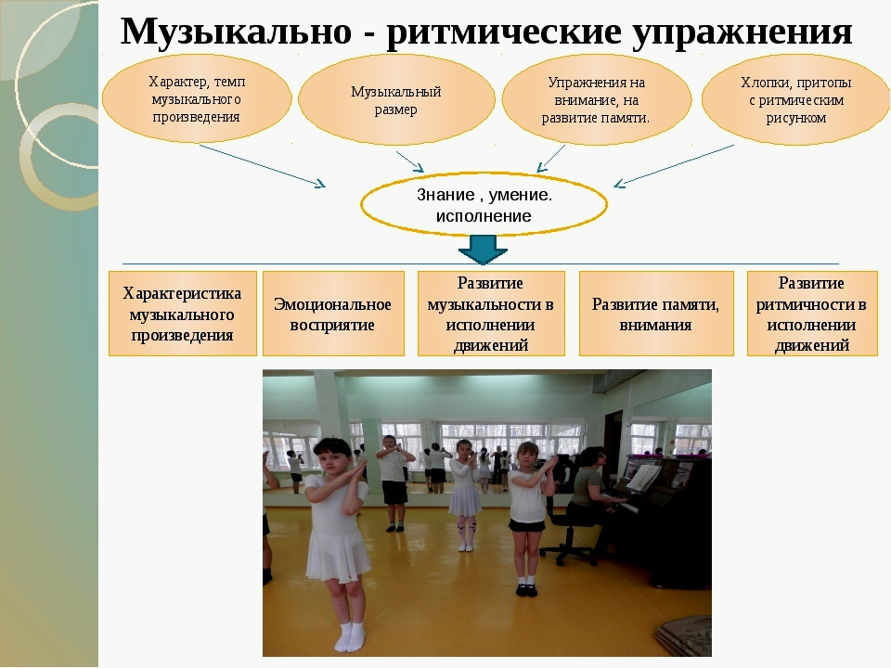

# Музыкально-ритмическая деятельность дает правильные двигательные навыки, обеспечивает формирование умения управлять движениями тела. Значит, необходима база знаний, умений и навыков. Хореографическую базу воспитанникам дает педагог-хореограф, а музыкальную – концертмейстер. Огромная роль концертмейстера заключается в создании художественного образа. Движения под музыку способствуют усилению эмоционального воздействия музыки, помогают прослеживать развитие художественного образа. Танец – создание художественного образа под музыку. Получается, что роль концертмейстера в этом процессе очевидна. Он должен подобрать музыкальный материал так, чтобы музыка соответствовала образу. Задача занятий – воспитывать у детей умение слушать музыку, соединять танцевальные движения с музыкой, прививать любовь к музыкальному движению, уметь свободно двигаться под любую музыку, готовить из детей чутких слушателей, а затем и исполнителей, черпающих в музыке вдохновение, радость, поддержку, пробуждать в них творчество

Умение двигаться под любую музыку, самостоятельно сочинять этюды, экспромты, разминки т.е. **импровизировать**  -огромное мастерство. Задача педагога и концертмейстера в данном виде деятельности – заинтересовать детей и помочь им «раскрыться» , т.к. импровизация требует высокого мастерства, постоянного совершенствования, универсальности знаний, способностей к конструктивному мышлению, владению системой приемов и хореографической школой.

Импровизация (от латинского improvisus - неожиданный, внезапный) - особый вид хореографического творчества, при котором сочинение происходит непосредственно в процессе исполнения. Импровизация заложена в природу танцевального искусства, собственно танец изначально рождался из импровизации.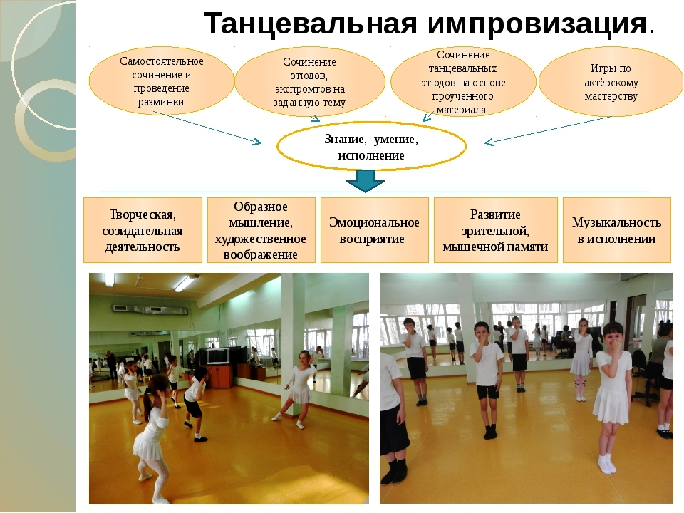

**3. Основные этапы работы концертмейстера для ознакомления детей с музыкальным сопровождением на занятиях классического танца.**

**Первый этап** – первоначальное знакомство с музыкальным произведением. Здесь ставятся задачи: ознакомить учащихся с музыкальными фрагментами, научить их эмоционально исполнять движения под музыку, уметь точно исполнять preparation во время вступления.

На начальном этапе материал дается в целостном виде, а не раздробленно. Педагог-хореограф показывает движения под музыкальное сопровождение (первый этап – одно-два занятия).

**Второй этап** – формирование умений и музыкального исполнения движений, восприятия музыкального сопровождения в единстве с движениями. Здесь ставятся задачи: умение исполнять движения в соответствии с характером музыки. На этом этапе выявляются все неточности в исполнении, исправляются ошибки, постепенно вырабатываются оптимальные приемы выполнения хореографических заданий. Этот этап продолжается длительное время. Идет тщательная подборка музыкального материала для каждого движения классического и народно-сценического экзерсиса в соответствии с предъявляемыми требованиями (квадратность, ритмический рисунок, характер мелодии, наличие затакта, метроритмические особенности, темп, размер).

**Третий этап** – образование и закрепление навыков, то есть автоматизация способов выполнения заданий в точном соответствии с характером, темпом, ритмическим рисунком музыкального фрагмента. Он ставит следующие задачи: эмоционально-выразительное выполнение упражнений экзерсиса, развитие самостоятельной творческой активности детей. На этом этапе закрепляется все то, что отрабатывалось в процессе обучения на втором этапе. Учащиеся сознательно решают поставленные пред ними задачи, опираясь на приобретенные навыки восприятия музыки и выполнения танцевальных движений.

**4. Принципы подхода концертмейстера к подбору музыкальных фрагментов для уроков классического экзерсиса у палки.**

Технология подбора музыкальных произведений базируется на знаниях концертмейстера и предполагает:

* знание школ и направлений танцевального искусства;
* знание традиционных форм и этапов обучения детей хореографии;
* знание форм построения занятий;
* знание хореографической терминологии;

К подбору музыкальных фрагментов предъявляются требования по следующим моментам:

* характеру;
* темпу;
* метроритму (размер и ритмический рисунок);
* квадратностьузыкального материала(16 тактов и т. д.)

Основополагающими дисциплинами в хореографии являются классический и народно-сценический танец. Остановимся на классическом танце.

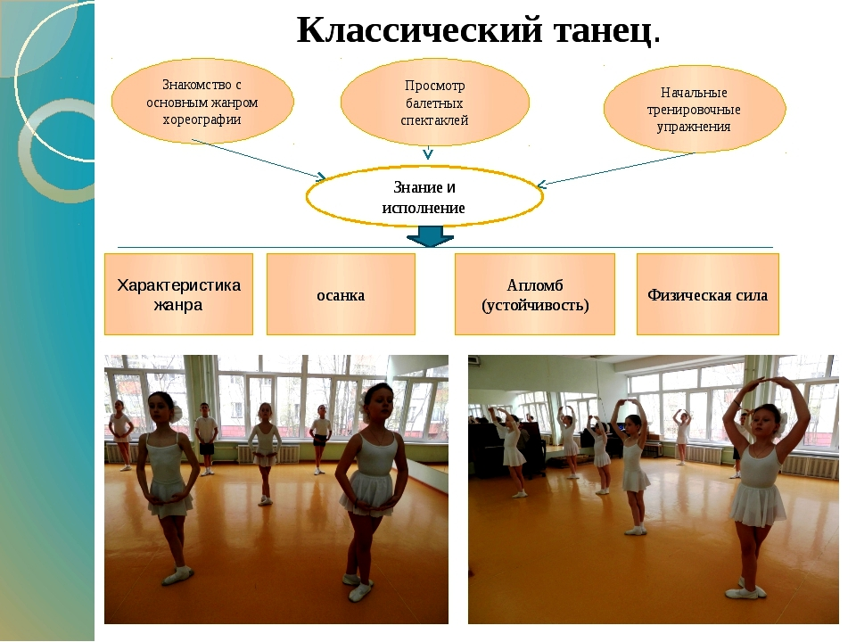

Изучение классического танца обычно начинается с разучивания классического экзерсиса, именно он занимает основную часть урока (экзерсис у палки, на середине зала и allegro). Подбор музыкального материала на занятиях хореографии ведется концертмейстером в соответствии с программными требованиями хореографа. Экзерсис у палки состоит из конкретных упражнений, к каждому из которых предъявляются свои определенные музыкальные требования.

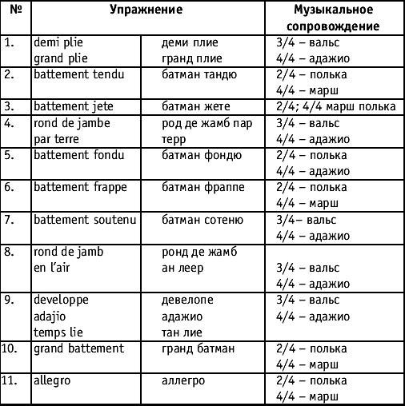

Музыкальные фрагменты для классического экзерсиса, должны обладать следующими свойствами:

* Квадратность.
* Определенный ритмический рисунок и темп.
* Наличие затактов.
* Темповые и метрические особенности.
* Метроритмические особенности.

Рассмотрим, по каким **признакам** происходит отбор музыкальных фрагментов для основных упражнений классического экзерсиса у палки.

Plie – размер 4/4, 3\4, музыка плавная. Темп – moderato или adagio. Battement tendu– размер 2/4; характер музыки – четкий, бодрый, темп allegro или allegretto. Battement tendu jete – размер 2/4; темп –allegro, четкий ритмический рисунок (по возможности, синкопированный), ударение на слабую долю. Rond de jambe parterre – размер 2/4, 4/4, 3\4; характер мелодии – плавный, темп –andante. Battement fondu – размер 2/4 и 4/4, характер мелодии плавный. Темпы –adagio, largo и andante. Battement frappe – размер 2/4; темп –allegro, четкий и мелкий ритмAdagio – размер 4/4, 3\4, характер музыки плавный, спокойный. Темп исполнения медленный.Grand battement jete – размер 2/4, 3\4, характер музыкального фрагмента – бодрый, энергичный. Темп от allegretto до allegro moderato.

**5.Заключение**

Подводя итоги исследования и анализа теоретического материала и практического опыта работы , определены специфика и особенности работы концертмейстера с хореографическим коллективом, это:

* Владение танцевальной терминалогией и техникой исполнения движений;
* Качественный подбор и исполнение музыкального материала;
* Изучение специфики различных танцевальных жанров;
* Работа в ансамбле с танцорами;
* Совершенствование исполнительского мастерства, музыкально-теоретических знаний;
* Обладание исполнительской культурой;
* Наличие психологических личностных качеств.

В процессе работы было выяснено, что помимо музыкального сопровождения занятий , концертмейстер имеет и ряд других обязаностей. Вместе с педагогом-хореографом он принимает участие:

* В музыкальном воспитании детей;
* В образовательном процессе;
* Во внеклассной работе;
* В воспитательной работе;
* В методической работе.

Выбрав объекты исследования (музыкальное сопровождение на занятиях классического танца и музыкальное воспитание обучающихся), были выявлены **основные этапы** работы концертмейстера для ознакомления детей с музыкальным сопровождением на занятиях классического танца. Были определены **задачи музыкального воспитания обучающихся.**

Для музыкального оформления классического экзерсиса у станка определили:

* Список основных упражнений ;
* Технологию подбора музыкальных произведений;
* Основные свойства музыкальных фрагментов.

В заключении хочется с уверенностью заявить, что нет задачи благороднее, чем совместно с педагогом приобщить ребенка к миру искусства, расширить его горизонт знаний, умений, навыков. Концертмейстер должен питать особую, бескорыстную любовь к своей специальности, которая (за редким исключением) не приносит внешнего успеха – аплодисментов, цветов, почестей и званий. Он всегда остается «в тени», его работа растворяется в общем труде всего коллектива.

**6.Литература**

1. Базарова Н., Мей В. «Азбука классического танца» - СПб «Планета музыки», 2009.
2. Базарова Н.В. «Классический танец» - СПб «Лань» «Планета музыки», 2009.
3. Барышникова Т. «Азбука хореографии» - СПб: «Люкси» и «Респекс», 1996.
4. Блок Л.Д. «Классический танец» - М., «Искусство», 1987.
5. Борисова Н.М. Содержание урока по концертмейстерскому классу на МПФ пединститута Вопросы исполнительской подготовки учителя музыки. – М., 1982. – с.130-140.
6. Воротной М.В. О концертмейстерском мастерстве пианиста: к проблеме получения квалификации в Вузе // Проблемы музыкального воспитания и педагогики: Сборник научных трудов / Науч. ред. Н.К. Терентьева. – СПб., РГПУ им. А.И. Герцена, 1999. – Выпуск 2. – С. 66–70.
7. Горошко Н.Н. Современная подготовка пианиста-концертмейстера: от узкой направленности к разностороннему воспитанию исполнительского мастерства // Музыкальное образование на пороге 21 века в контексте эволюции отечественного музыкального искусства: Материалы Российской научно-практической конференции 17–18 декабря 1998 г. / Оренбург. гос. пед ун-т; Ред. колл.: М.С. Каргопольцев, Г.П. Коломиец и др. – Оренбург: Изд-во ОГПУ, 1998. – С. 98–100.
8. Живов Л. Подготовка концертмейстеров-аккомпаниаторов в музыкальном училище. Методические записки по вопросам музыкального образования. – М., 1966. – с.329-345.
9. Классический танец / Сост. Д. Ярмолович. – С.-Пб.: Музыка, 1985. – 148 с.